Baseado em tutorial feito por Ângelo Abrantes.

Criando turmas no Google Classroom

- Para uso desta ferramenta, antes de tudo, é imprescindível possuir uma conta google e estar "logado", com ela, no navegador que se esteja usando.
- Após o login, entre no link https://classroom.google.com/
- Ao entrar no link anterior, você verá a seguinte página:
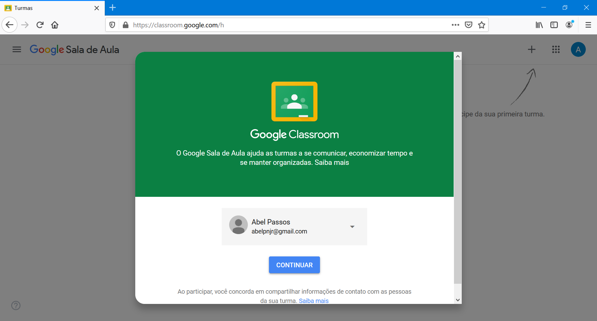
- Certifique-se de estar utilizando a conta de e-mail correta e clique no botão “Continuar com Google Sala de Aula”. Aparecerá a seguinte página:
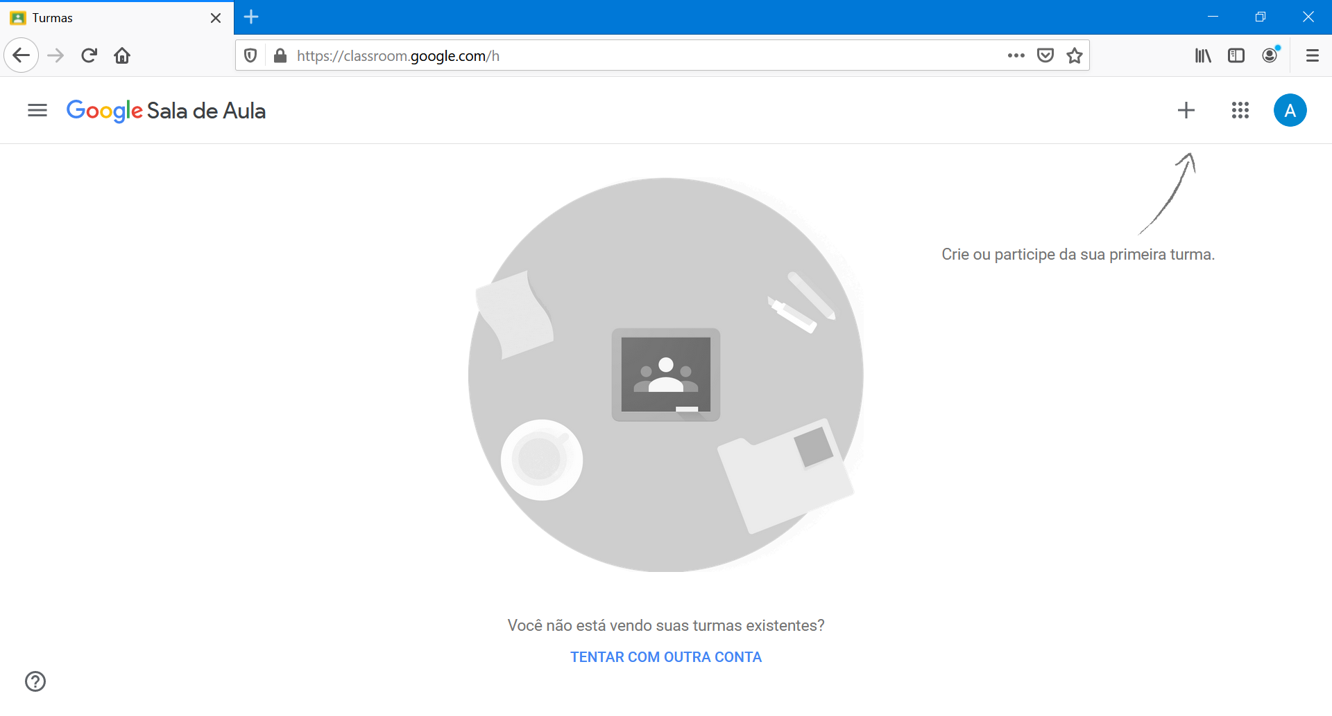
- Clique no botão “Criar ou participar de uma turma”.
- Surgirão duas opções:
- Participar da turma
- Criar turma
- Ao clicar em “Criar turma”, aparecerá a seguinte tela:
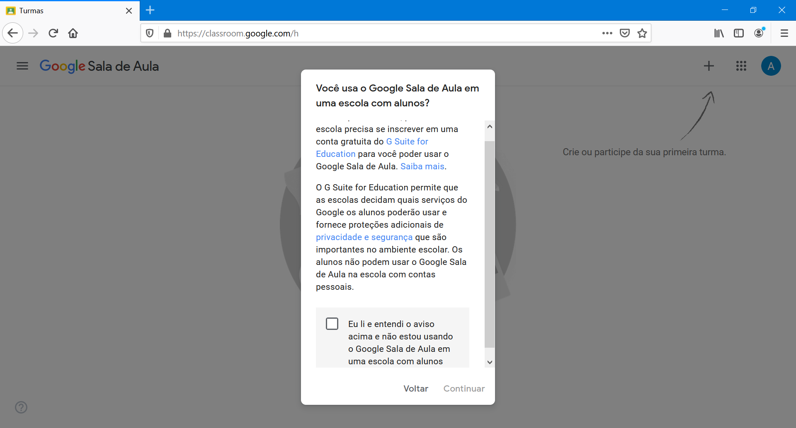
- Esta tela informa que a utilização da ferramenta não poderá ser feita por instituições escolares. Como o intuito deste tutorial é fornecer orientações básicas de uso da ferramenta, vamos marcar a opção “Eu li e entendi o aviso acima e não estou usando o Google Sala de Aula em uma escola com alunos”. A UFMG está em negociação com a Google para uso da ferramenta. Assim que ela estiver disponível, todo corpo docente e discente serão avisados.
- Após marcar a opção acima, clique em “Continuar”.
- Para iniciar uma nova turma, necessitamos preencher o formulário abaixo:
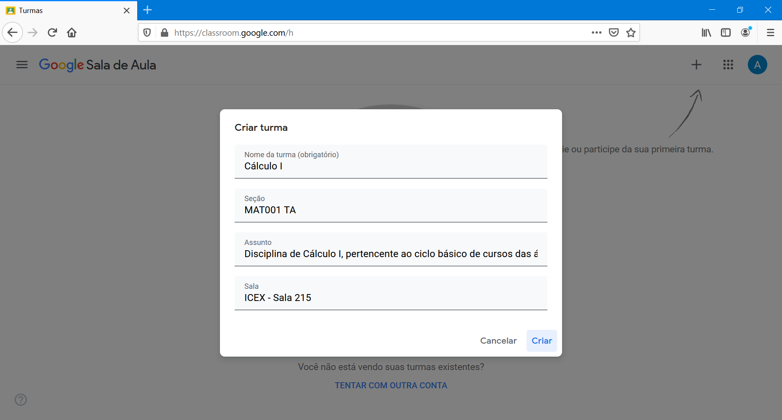
- Nome da turma (obrigatório): Digite o nome desejado. Exemplo: “Cálculo I”
- Seção: O preenchimento deste campo não é obrigatório. Ele pode servir para deixar informações detalhadas como departamento, código da disciplina, turma, curso, ano, etc.
- Assunto: Uma breve descrição do conteúdo da disciplina.
- Sala: Local onde acontecerá a disciplina. Pode se preencher também com o prédio ou outras informações necessárias.
- Após o preenchimento das informações, clique no botão “Criar”.
- Aguarde alguns instantes para que a turma seja criada. Terminado o processo de criação, aparecerá a seguinte tela:
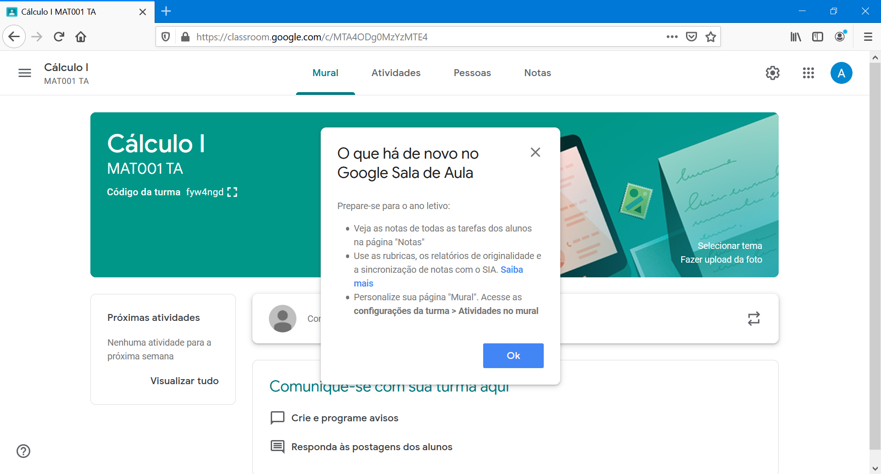

- Anote o código da turma, pois ele será necessário para que os alunos acessem a página da disciplina. No exemplo acima, será o seguinte campo: “Código da turma
fyw4ngd”.

- Nesta página, devemos ter o cuidado de guardar o código da turma, pois vai ser através dessa senha que os Alunos irão poder entrar.
- Para adicionar alunos à disciplina, existem duas opções:
- Enviar o código fornecido anteriormente a cada aluno. Este método permitirá que alunos indesejáveis frequentem a turma, pois qualquer pessoa poderá usar este código.
- Enviar o convite individualmente a cada aluno. Para tanto será necessário obter os e-mails dos alunos previamente.
- Para realizar convites tanto de alunos quanto de professores que participarão da disciplina, clique em “Pessoas”.
- Agora vamos convidar os alunos. Clique no botão “Convidar alunos”.
- Digite no campo indicado o endereço de e-mail do primeiro aluno e tecle Tab para digitar o próximo endereço. Vá repetindo o processo até enviar o convite para todos os alunos desejados.
- Quando terminar de entrar com os e-mails tecle Tab até o botão “Convidar” e clique nele.
- Por ser uma ferramenta nova, o e-mail enviado pelo Google aos alunos com o convite estará em inglês. Talvez seja necessário informar os alunos deste convite. Dentro da mensagem existirá um link no qual o aluno deverá clicar para entrar na turma.
- Agora vamos criar as atividades da turma. Clique em “Atividades” e, em seguida, clique em “Criar”.
- Aparecerão as seguintes opções:
- Atividades:
- Atividade com teste 2 de 5
- Pergunta
- Material
- Reutilizar postagem
- Tópico
Veremos cada uma das possíveis criações de atividades. Neste momento, a título de teste, clicaremos na primeira opção, “Atividade” e aparecerá a tela a seguir:
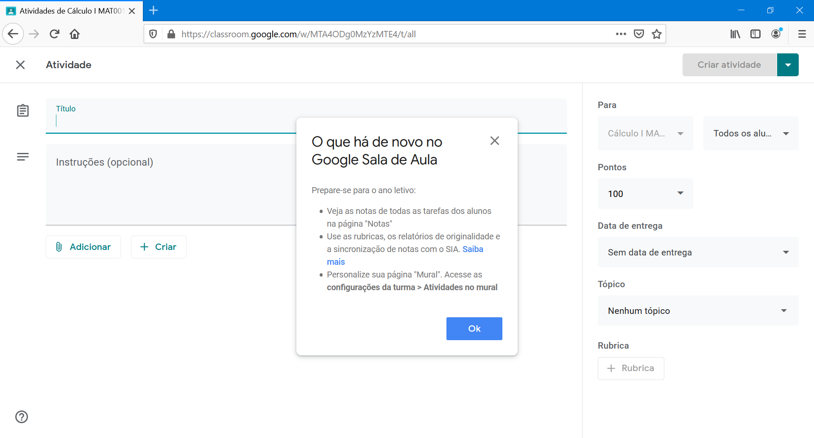

- Vamos à explicação dos itens deste formulário:
- Título: nome da atividade;
- Instruções: informações a serem passadas para os alunos;
- Adicionar: permite incluir na atividade materiais como arquivos, vídeos do You Tube, links e conteúdos do Google drive;
- Criar: criação de documento a ser incluído na atividade. Exemplo: documentos, planilhas, apresentações, desenhos e formulários;
- Na janela que se abre encontraremos campos do título da atividade, informações para os alunos, quais alunos participarão, nota máxima, prazo, etc.
- Na criação de “Atividade com teste” será possível criar um formulário do Google para preenchimento dos alunos como forma de questionário de avaliação.
- A título de exemplo, faremos uma simulação de um questionário para ilustrar a forma de preenche-lo.
- Título do documento: o nome do teste;
- Mover para pasta: selecionar uma pasta onde armazenar o teste;
- Marcando a opção “Marcar com uma estrela” fará com que todas as alterações sejam salvas no Google Drive;
- Personalizar tema: aqui será possível adicionar imagem, escolher cores, fontes, etc;
- No botão “Mais” existem várias configurações. Destaque para as preferências onde se pode configurar pontuações e outras características;
- Abaixo uma imagem dos campos de preenchimento das questões:
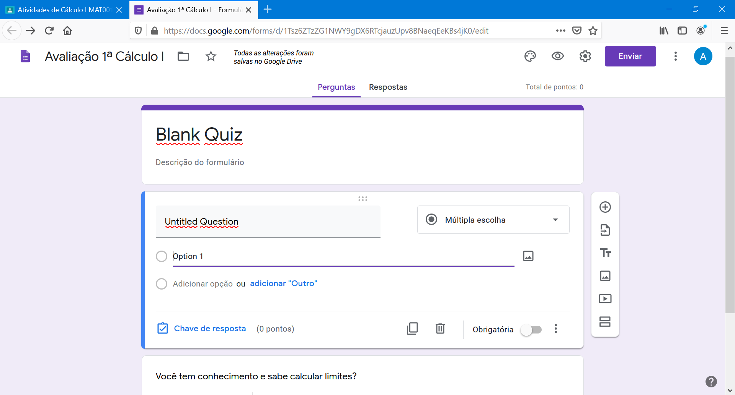

Nesta parte do formulário é possível acrescentar imagens, vídeos, definir se a questão é de múltipla escolha, respostas possíveis, pontuação, etc. Por julgar que os campos são suficientemente intuitivos, não faremos maiores explicações de cada um;
- Apenas como observação, é possível enviar a avaliação feita pelo formulário ao e-mail dos alunos selecionando a opção de enviar e-mail e preencher o campo específico para isto, separando os endereços por vírgula;
- Devido a semelhança da criação de “Pergunta” com a criação do formulário, entendemos que também não necessita de explicações mais detalhadas;
- Ao clicar no item “Criar” e selecionar o item de “Material”, teremos opções que permitem ao professor colocar todo tipo de material disponível para acesso como textos, imagens, vídeos, etc;
- O item “Reutilizar postagem” permite ao docente reutilizar alguma atividade já lançada anteriormente;
- Finalmente, o item “Tópico” permite criar um tópico qualquer com sua devida descrição para utilização posterior.

Abel Passos do Nascimento Jr.
Acesse nosso site, clicando aqui!
https://www.acessibilidadeemfoco.com

